基于状态感知双粒度关系对齐的扩散零样本学习
Abstract

Introduction
零样本学习（Zero-Shot Learning，ZSL）利用类别语义，将已见类别中学习到的知识迁移至未见类别。生成式方法根据语义条件合成未见类视觉特征，进而训练分类器，因而生成特征能否保留有助于识别的结构信息尤为重要。作为代表性方法，ZeroDiff将扩散机制、实例级对比表征与多视角判别结合，增强有限训练数据下的视觉—语义关联，为未见类特征生成提供了有效基础。
类别语义与实例对比表征提供了互补的关系知识。类别语义刻画不同类别之间的关联，但同类实例共享相同的语义原型，无法表达类内差异；实例对比表征则包含样本间的相对差异，可为类内结构提供补充。本文将跨类语义关系与类内实例关系统称为双粒度关系。由此，一个需要回答的问题是：将这两类知识作为生成条件，是否足以使生成特征保留跨类相对结构和类内实例差异？
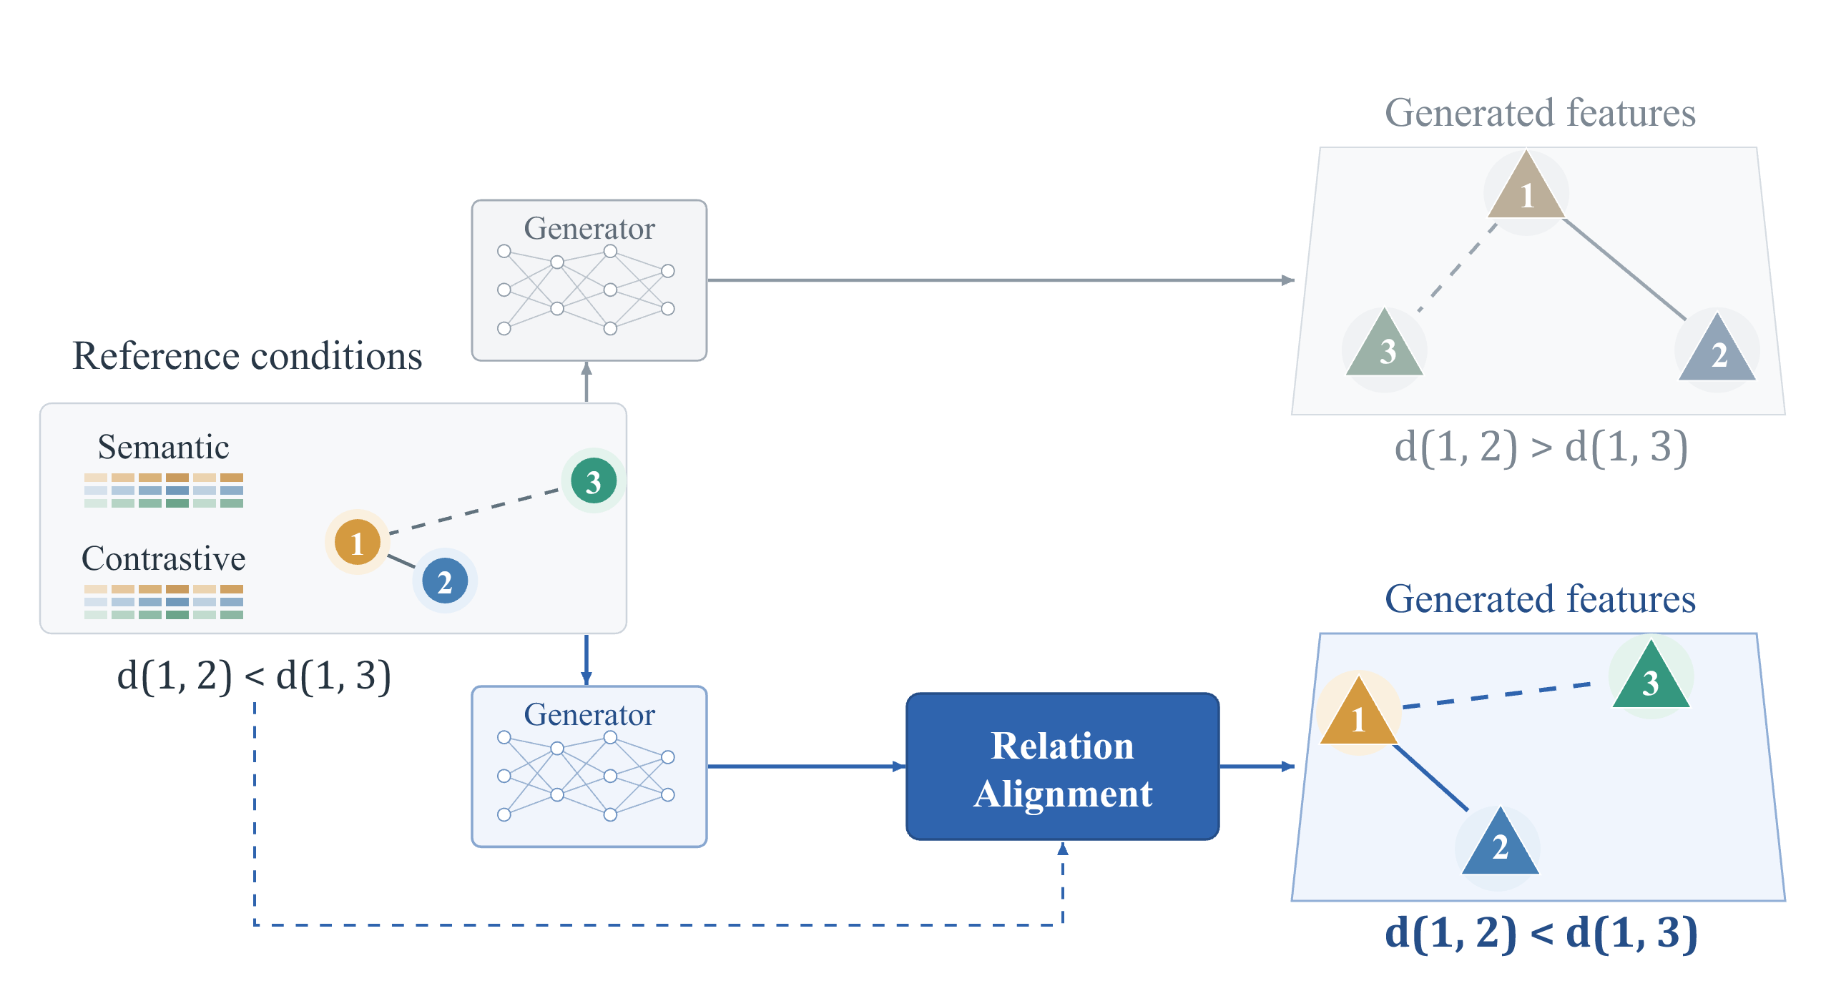
图 1 关系对齐示意图
条件信息被输入生成器，并不直接规定生成样本之间应满足何种相对关系。即使不同类别在生成空间中能够被正确区分，其类别间距离的相对次序仍可能偏离语义参照；同类样本均符合类别条件，也不能据此判断实例之间的相对差异是否得到保持。此外，同类实例的语义距离为零，单一类别语义无法提供非平凡的类内关系参照。因此，本文关注生成特征相对于两类知识参照的关系保持不足，具体包括跨类相对布局的偏移与类内实例关系的失真。两类偏差可通过相对距离与排序一致性加以度量。
在扩散生成中，关系监督还需要考虑预测所依赖的输入状态。生成器在不同噪声水平下均预测清洁特征，但这些预测具有不同的信息条件，其误差特性可能不同。直接混合不同状态的预测构建关系，会将状态差异引入样本间的比较。因此，关系学习既需要明确两类知识各自监督哪些样本关系，也需要控制关系比较的扩散状态，并组织不同状态的监督贡献。
围绕上述问题，本文提出基于状态感知双粒度关系对齐的扩散零样本学习方法。在ZeroDiff的基础生成训练上，首先通过关系空间校准（Relational Space Calibration，RSC），利用真实已见类的视觉特征、实例对比表征与类别语义学习关系投影，为关系比较建立表示基础；随后构建同状态双粒度关系对齐（State-Matched Dual-Granularity Alignment，SDGA），以类别语义监督跨类关系，以实例对比表征监督同类不同实例关系，并在相同扩散输入状态内分别计算和归一化两类关系损失，使互补知识通过明确的关系约束参与生成学习。
在此基础上，粒度感知状态重加权（Granularity-Aware State Reweighting，GSR）根据生成器输入的信号保留率，参数化两类关系的状态权重，为其提供可分别调节的监督分配。该设计将关系整体强度与状态贡献区分开，在保留低信号状态监督的同时，使两种粒度能够采用不同的状态分配策略。三部分共同围绕双粒度关系保持展开，将关系比较空间、对齐范围与状态贡献组织到统一的生成训练中。本文的主要贡献如下：
- 围绕条件生成中的双粒度关系保持问题，提出状态感知双粒度关系对齐方法。通过关系空间校准建立比较基础，并在相同扩散输入状态下分别约束跨类语义结构与类内实例关系，将互补的关系知识显式融入扩散特征生成。
- 设计粒度感知状态重加权机制，利用实际信号保留率组织类别级与实例级关系监督的状态贡献，为双粒度对齐提供轻量、可控的监督分配方式。
- 在AWA2、CUB和SUN上开展ZSL与GZSL实验，并通过受限训练数据比较和消融实验考察两类关系约束与状态重加权的作用。实验结果表明，所提方法在三个数据集的T1与H上均优于ZeroDiff基线。

Related Work

零样本学习
零样本学习（ZSL）借助类别属性、文本描述等辅助语义，将已见类别中学习到的知识迁移至未见类别。广义零样本学习（GZSL）进一步要求同时识别已见与未见类别。现有研究主要分为嵌入式与生成式两类，分别通过跨模态匹配和条件特征生成实现知识迁移。
嵌入式方法学习视觉特征与类别语义之间的映射或兼容性函数，依据样本与语义原型的匹配程度完成识别。早期研究侧重全局表示的跨模态匹配，后续方法逐渐关注局部视觉区域与语义属性的对应关系。TransZero++通过双向属性引导的Transformer及语义协同学习增强属性定位与跨模态交互；ZSLViT利用语义引导的令牌学习和视觉增强，逐步提取语义相关信息并压缩无关内容，提高表示的判别能力。
生成式方法以类别语义为条件合成未见类别的视觉特征，将零样本识别转化为监督分类问题。f-VAEGAN结合变分自编码器与生成对抗网络建模类别条件分布；TF-VAEGAN通过语义解码与反馈机制细化生成特征；CE-GZSL融合特征生成与对比嵌入，利用类别级和实例级监督学习判别性表示。CESAM、FCMFD等模型进一步从结构对齐和特征解耦入手，将关系约束与判别性表示学习融入特征生成，缓解视觉—语义结构差异及类别混淆。
后续研究进一步改进生成条件与优化目标：DSP和VADS通过动态语义更新增强视觉—语义关联；GenZSL结合类别名称语义与相似已见类别的视觉信息辅助生成；RLVC利用结果奖励与视觉线索引入下游识别反馈。这些研究推动了生成特征的语义一致性与判别性学习。

零样本学习中的扩散模型
扩散模型通过前向加噪和逆向去噪学习数据分布，为条件生成提供了新的途径。DDPM建立了基于逐步去噪的生成框架；DDGAN利用条件生成对抗网络建模去噪转移，使模型能够采用较大的去噪步长，在减少采样步数的同时保持生成质量与多样性。将扩散机制引入零样本学习，可以在不同噪声水平下学习语义条件与视觉特征之间的关联，为未见类别的特征合成提供支持。
ZeroDiff针对有限已见样本下的虚假视觉—语义关联，将扩散增强、监督对比表征和多判别器互学习结合：通过加噪扩充训练数据，以实例对比表征补充类别语义，并从语义、表征和扩散过程三个视角评价生成特征。该方法分别训练表征生成器与视觉特征生成器，依次合成未见类别的实例表征和视觉特征。在此基础上，Li等人提出ZeroDiff++，关注不同类别在固定扩散日程下的语义扩散不平衡。该方法引入采用弱噪声日程的W分支与采用平缓日程的M分支，分别侧重细粒度信息保留和去噪动态稳定，并通过语义引导的多候选融合细化生成特征。
本文进一步关注生成特征对跨类语义关系与类内实例关系的保持，在同一扩散输入状态下分别对齐两类结构，并依据关系粒度与信号保留率分配状态监督贡献。

Methodology

问题设定
零样本学习包含互不相交的已见类别集 $Y^{s}$ 与未见类别集 $Y^{u}$，即 $Y^{s}∩Y^{u}=⌀$。训练集为 $D_{tr}=\{(x_{i},y_{i},a_{i})\}_{i=1}^{N_{s}}$，其中 $N_{s}$ 为样本数，$x_{i}∈X^{s}$ 为已见类图像，$y_{i}∈Y^{s}$ 为标签，$a_{i}=a_{y_{i}}$ 为类别语义。未见类语义可用于生成，其真实图像不参与训练。传统ZSL的目标是学习分类器 $f_{ZSL}:X^{u}→Y^{u}$；GZSL还需识别未参与训练的已见类样本，目标为 $f_{GZSL}:X^{s}∪X^{u}→Y^{s}∪Y^{u}$。

状态感知双粒度关系对齐
类别语义与实例对比表征分别提供跨类结构和类内差异信息，但将二者输入生成器，并不直接约束生成特征对这些关系的保持。同时，扩散输入的噪声水平改变了生成预测的信息条件，因此关系监督需要兼顾知识粒度与扩散状态。
我们在ZeroDiff的基础生成训练中引入状态感知双粒度关系对齐，由关系空间校准（RSC）、同状态关系对齐（SDGA）和粒度感知状态重加权（GSR）组成，分别确定关系比较的表示基础、监督对象和状态贡献。

关系空间校准
视觉与对比表征由不同学习目标塑造，其原始关系几何未必适合直接监督生成。距离归一化可以调整整体尺度，却不能自动消除结构偏差。为此，关系空间校准（Relational Space Calibration，RSC）利用真实已见类数据学习关系投影，为后续生成关系约束建立比较基础。
记样本 $i$ 的清洁视觉特征、实例对比表征与类别语义为 $v_{0,i}$、$r_{0,i}$ 和 $a_{i}=a_{y_{i}}$。投影器得到 $u_{i}=E_{v}(v_{0,i})$ 与 $h_{i}=E_{r}(r_{0,i})$，并对输出进行 $l_{2}$ 归一化。我们以归一化距离描述样本间的相对分离，以三元组方向描述围绕共同中心的相对布局。对于批次表示 $H=\{h_{i}\}_{i=1}^{N}$，令 $d_{ij}(H)=∥h_{i}-h_{j}∥_{2}$，定义
dij(H)&=dij(H)max(μ(H),ϵ),μ(H)&=1|EH+|(i,j)∈EH+​dij(H),ψijk(H)&=hi-hjmax(dij(H),ϵ),hk-hjmax(dkj(H),ϵ).
其中，$E_{H}^{+}=\{(i,j):i≠j, d_{ij}(H)>0\}$，$ϵ>0$ 为数值稳定常数；无非零距离时归一化尺度取1。对于两组具有样本对应关系的表示 $P$ 和 $Q$，分别在样本对与三元组上平均匹配关系：
$$\begin{aligned}L_{d}(P,Q)&=\frac{1}{N^{2}}\sum_{i,j=1}^{N}{l_{SL1}}​\left({\hat{d}}_{ij}(P)-{\hat{d}}_{ij}(Q)\right), \\ L_{a}(P,Q)&=\frac{1}{N^{3}}\sum_{i,j,k=1}^{N}{l_{SL1}}​\left(ψ_{ijk}(P)-ψ_{ijk}(Q)\right).\end{aligned}$$
其中，$l_{SL1}$ 为Smooth L1函数。记统一关系目标为 $R(P,Q)=λ_{d}L_{d}(P,Q)+λ_{a}L_{a}(P,Q)$，$λ_{d}$ 与 $λ_{a}$ 控制距离与方向的贡献，第二个变量作为停止梯度的参照。
令真实视觉投影、对比投影与类别语义的批次表示为 $U$、$H$ 和 $A$，校准目标为
$$L_{RSC}=η_{1}R(U,A)+η_{2}R\left(U,sg(H)\right)+η_{3}R(H,A).$$
其中，$sg(⋅)$ 表示停止梯度，$η_{1},η_{2},η_{3}≥0$ 为校准系数。视觉投影同时匹配语义与对比关系，对比投影接受语义锚定；第二项不更新 $E_{r}$。同类语义重合会使第三项对类内相对距离产生收缩压力，$η_{3}$ 调节这一锚定强度。

同状态双粒度关系对齐
类别语义对同类实例给出零距离，无法表达类内变化；将其用于实例关系监督会产生类内收缩压力。因此，同状态双粒度关系对齐（State-Matched Dual-Granularity Alignment，SDGA）以类别语义监督跨类关系，以实例对比表征监督类内不同实例关系。对比表征的监督范围在此被限定为类内，以补充类别语义不能提供的细粒度结构。
预测目标同为清洁特征，并不意味着不同时间步的预测具有相同的误差特征。输入噪声水平的变化可能带来不同的结构偏差，混合这些预测会将噪声条件差异引入样本关系的构建。因此，我们在同一扩散输入状态内比较生成预测，以控制关系比较的噪声条件。对于分配至生成步 $t_{i}$ 的样本 $i$，定义
$$\begin{aligned}{\tilde{v}}_{0,i}^{(t_{i})}&=G\left(z_{i},a_{i},r_{0,i},v_{t_{i}+1,i},t_{i}\right), \\ {\tilde{u}}_{i}^{(t_{i})}&=E_{v}\left({\tilde{v}}_{0,i}^{(t_{i})}\right).\end{aligned}$$
上标 $(t_{i})$ 表示预测所依赖的输入状态，类别语义 $a_{i}$ 与对比投影 $h_{i}$ 保持为清洁参照。同状态匹配使输入噪声水平可比，各实例仍使用独立噪声，预测误差也不被假定为一致。状态 $t$ 下的两组关系对为
$$\begin{aligned}P_{C}(t)&=\{(i,j):t_{i}=t_{j}=t, y_{i}≠y_{j}\}, \\ P_{I}(t)&=\{(i,j):t_{i}=t_{j}=t, y_{i}=y_{j}, i≠j\}.\end{aligned}$$
跨类分离与类内差异具有不同尺度，共用归一化尺度会使两类关系相互影响。我们因此按粒度与状态分别归一化，并为生成表示和参考表示各自计算尺度。对于 $g∈\{C,I\}$，定义
dij g,t(H)=dij(H)max(μg,t(H),ϵ), μg,t(H)=1|Pg+(t;H)|(i,j)∈Pg+(t;H)​dij(H),
其中，$P_{g}^{+}(t;H)$ 为 $P_{g}(t)$ 中距离为正的样本对集合，空集合沿用RSC的尺度约定。令 $\tilde{U}$ 为当前批次的生成视觉投影，状态损失为
LC(t)&=1|PC(t)|(i,j)∈PC(t)​lSL1​dij C,t(U)-dij C,t(A),LI(t)&=1|PI(t)|(i,j)∈PI(t)​lSL1​dij I,t(U)-dij I,t(H).
两类损失分别约束跨类语义结构与类内实例结构。参考关系停止梯度，生成距离及其归一化尺度参与反向传播。RSC在真实批次上利用距离与方向共同校准比较空间；SDGA的监督范围由两类样本对确定，因此生成阶段采用相对距离实施粒度分工，不额外构造各状态的三元组约束。
为提供有效关系对，训练采用 $P×K$ 类别均衡采样，并按类别分配时间步，使同类实例共享状态、各状态包含多个类别，每类包含不同实例。记 $T_{g}=\{t:|P_{g}(t)|>0\}$ 为有效状态集合，各状态先平均样本对损失，再进行状态聚合，以区分关系对数量与状态贡献。

粒度感知状态重加权
SDGA在各扩散状态内分别约束跨类语义关系与类内实例关系，但不同状态下生成器能够利用的视觉信号有所不同。为使关系监督随实际噪声水平调整，我们引入粒度感知状态重加权（Granularity-Aware State Reweighting，GSR），以生成器输入的信号保留率参数化两类关系的状态权重。该机制分别设置类别级与实例级关系的状态敏感性，使两类监督能够采用不同的状态分配曲线；同时引入非零权重下限，以保留低信号状态下的关系监督。
生成步 $t$ 的输入为 $v_{t+1}$，以 $s_{t}={\overset{‾}{α}}_{t+1}$ 表征其信号保留率，其中 $\overset{‾}{α}$ 为扩散日程的累计信号系数。相较线性时间步索引，该量直接对应实际日程中的信号变化。对于 $g∈\{C,I\}$，采用可调幂函数构造权重：
$$a_{g}(t)=f+(1-f)s_{t}^{p_{g}}, w_{g}(t)=\frac{a_{g}(t)}{\frac{1}{T}\sum_{τ=0}^{T-1}{a_{g}}(τ)}.$$
其中，$0<f≤1$ 保留高噪声状态的监督，$p_{g}≥0$ 调节衰减曲线。设置 $p_{I}>p_{C}$ 且 $f<1$，会使实例级原始权重在中低信号状态下衰减得更快。完整日程归一化使每种粒度的权重均值为1，从而将状态分配 $w_{g}(t)$ 与粒度强度 $λ_{C},λ_{I}$ 区分开；原始权重的跨粒度大小关系不必在归一化后逐点保持。共享指数对应共享调度，零指数恢复等权监督。
重加权后的粒度损失及联合生成目标为
LgGSR&=1max(1,|Tg|)t∈Tg​wg(t)Lg(t),LGSR&=λdλCLCGSR+λILIGSR,LG&=Lbase+γrelLGSR.
其中，$λ_{C},λ_{I}≥0$ 分别控制两种粒度的监督强度，$γ_{rel}≥0$ 控制关系监督的整体贡献，$L_{base}$ 沿用ZeroDiff的基础生成目标。权重始终按完整日程归一化，损失按有效状态数聚合，不依据当前批次的权重和重新归一化。

整体概述
训练时，先利用真实已见类批次更新关系投影器，再固定其参数，以关系目标与基础生成目标联合更新视觉生成器；关系梯度仍可经 $E_{v}$ 传回生成器，基础判别器按原有目标更新。训练完成后，冻结扩散表征生成器 $G_{r}^{*}$ 与视觉特征生成器 $G^{*}$。推理时，$G_{r}^{*}$ 根据未见类别语义合成对比表征，$G^{*}$ 进一步以类别语义和合成表征为条件生成视觉特征，随后利用合成数据训练轻量分类器完成零样本识别。

Experiments
我们在 AWA2、CUB 和 SUN 三个基准数据集上评估所提方法。首先比较完整训练数据下的 ZSL 与 GZSL 性能，随后考察训练样本受限时的表现，并通过消融实验分析两种粒度的关系约束与状态重加权的作用。最后，利用真实与生成特征的可视化，观察不同训练样本比例下的分布特征。

Experimental Settings
数据集。AWA2 包含 37,322 张动物图像，共 50 个类别，其中已见类和未见类分别为 40 类和 10 类；CUB 包含 11,788 张鸟类图像，共 200 个类别，划分为 150 个已见类和 50 个未见类；SUN 包含 14,340 张场景图像，共 717 个类别，划分为 645 个已见类和 72 个未见类。三个数据集分别覆盖动物识别、细粒度鸟类识别和场景识别。实验沿用 ZeroDiff 的类别划分，未见类别的真实图像不参与生成模型训练。
评价指标。ZSL 仅在未见类别中进行分类，报告未见类平均每类 Top-1 准确率 T1。GZSL 的候选标签同时包含已见类与未见类，分别报告两类测试样本的平均每类准确率 S 和 U，并采用调和平均值 H = 2SU/(S + U) 衡量二者的综合表现。所有准确率以百分数表示，文中性能差值均以百分点计。
实现细节。本文基于 ZeroDiff 的两阶段生成框架实现。视觉特征和实例对比表征分别采用其交叉熵与 PaCo 表征分支，视觉特征维度为 2,048。AWA2 和 SUN 分别使用 85 维和 102 维类别属性，CUB 使用由文本描述提取的 1,024 维语义表示。模型采用 Adam 优化器，扩散步数设为 4，关系投影维度为 512。关系学习采用类别均衡采样，每批选取 16 个类别、每类 4 个实例，并按类别分配扩散状态。训练时先在真实已见类数据上更新关系投影器，再固定投影器参数，以关系损失与基础生成目标共同优化视觉生成器。测试时根据未见类语义生成特征，并训练分类器完成识别。

Comparison with State-of-the-Art Methods
表 1 汇总了本文方法与代表性方法的比较结果，包括 MSDN、PSVMA、ZSLViT、PSVMA+ 和 AENet 等嵌入式方法，以及 CE-GZSL、FREE、RE-GZSL、VADS、GenZSL、RLVC 和 ZeroDiff 等生成式方法，同时列出近期方法 SAGE。我们重点考察相对于基础生成框架 ZeroDiff 的变化，并结合表中其他方法评价所提方法的性能。不同方法采用的视觉骨干与语义表示并不完全相同，因此，跨方法结果主要反映各自完整配置下的识别表现。
表 1 在 AWA2、CUB 和 SUN 上的 ZSL 与 GZSL 性能比较。T1、U、S 和 H 的单位均为 %；“–”表示未提供结果。
Method | Source | ZSL |  |  | GZSL
Method | Source | AWA2 | CUB | SUN | AWA2 |  |  | CUB |  |  | SUN
Method | Source | T1 | T1 | T1 | U | S | H | U | S | H | U | S | H
CE-GZSL | 21CVPR | 70.4 | 77.5 | 63.3 | 63.1 | 78.6 | 70.0 | 63.9 | 66.8 | 65.3 | 48.8 | 38.6 | 43.1
FREE | 21ICCV | - | - | - | 60.4 | 75.4 | 67.1 | 55.7 | 59.9 | 57.7 | 47.4 | 37.2 | 41.7
MSDN | 22CVPR | 70.1 | 76.1 | 65.8 | 62.0 | 74.5 | 67.7 | 68.7 | 67.5 | 68.1 | 52.2 | 34.2 | 41.3
PSVMA | 23CVPR | - | - | - | 73.6 | 77.3 | 75.4 | 70.1 | 77.8 | 73.8 | 61.7 | 45.3 | 52.3
RE-GZSL | 24TCSVT | 73.1 | 78.9 | - | 67.7 | 81.1 | 73.8 | 72.3 | 62.4 | 67.0 | - | - | -
ZSLViT | 24CVPR | 70.7 | 78.9 | 68.3 | 66.1 | 84.6 | 74.2 | 69.4 | 78.2 | 73.6 | 45.9 | 48.3 | 47.3
VADS | 24CVPR | 82.5 | 86.8 | 76.3 | 75.4 | 83.6 | 79.3 | 74.1 | 74.6 | 74.3 | 64.6 | 49.0 | 55.7
PSVMA+ | 25TPAMI | 79.2 | 78.8 | 74.5 | 74.2 | 86.4 | 79.8 | 71.8 | 77.8 | 74.6 | 61.5 | 49.4 | 54.8
GenZSL | 25ICML | 92.2 | - | 73.5 | 86.1 | 88.7 | 87.4 | 53.5 | 61.9 | 57.4 | 50.6 | 43.8 | 47.0
AENet | 25AAAI | 75.2 | 80.3 | 70.4 | 70.3 | 80.1 | 74.9 | 73.1 | 76.4 | 74.7 | 58.6 | 45.2 | 51.0
SAGE | 26AAAI | 83.7 | 82.1 | 77.2 | 78.1 | 87.2 | 82.4 | 75.1 | 77.5 | 76.3 | 63.7 | 52.2 | 57.4
RLVC | 26CVPR | 84.0 | 90.1 | 77.7 | 78.4 | 82.4 | 80.4 | 80.9 | 81.4 | 81.2 | 59.6 | 55.6 | 57.6
ZeroDiff | 25ICLR | 81.5 | 87.5 | 76.4 | 73.3 | 88.1 | 80.1 | 80.0 | 83.2 | 81.6 | 58.5 | 58.8 | 58.7
Ours | - | 86.4 | 88.2 | 77.8 | 74.8 | 89.3 | 81.4 | 82.8 | 83.1 | 83.0 | 61.6 | 57.9 | 59.7
ZSL 结果。本文方法在 AWA2、CUB 和 SUN 上的 T1 分别达到 86.4%、88.2% 和 77.8%，相对于表中的 ZeroDiff 分别提高 4.9、0.7 和 1.4 个百分点。其中，SUN 上的结果略高于 RLVC 的 77.7%，为表中最高值；AWA2 上低于 GenZSL 的 92.2%，CUB 上低于 RLVC 的 90.1%。因此，所提方法在三个数据集上均改善了基础框架的未见类识别性能，但其相对其他方法的优势随数据集而变化。
GZSL 结果。本文方法在三个数据集上的 H 分别为 81.4%、83.0% 和 59.7%，相对于 ZeroDiff 分别提高 1.3、1.4 和 1.0 个百分点。在 CUB 和 SUN 上，本文方法取得表中最高的 H；在 AWA2 上，其 H 高于 ZeroDiff 和 RLVC，但仍低于 GenZSL 与 SAGE。这些结果表明，在所评估的数据集上，引入关系监督能够改善基础框架的综合识别表现，其中 CUB 和 SUN 上的优势更为突出。
进一步观察 U 与 S，AWA2 上二者相对于 ZeroDiff 分别提高 1.5 和 1.2 个百分点。CUB 上 U 从 80.0% 提高至 82.8%，S 则从 83.2% 小幅下降至 83.1%；SUN 上 U 从 58.5% 提高至 61.6%，S 从 58.8% 下降至 57.9%。后两个数据集上的 H 提升主要伴随未见类准确率的提高，而非已见类与未见类准确率的同步增长。

Limited Training Data
为考察训练数据受限时的表现，我们在 AWA2 和 SUN 上分别采用 30% 与 10% 的已见类训练样本，将本文方法与 ZeroDiff 进行比较。表 2 报告两种训练比例下的 ZSL T1 和 GZSL H，以考察完整数据条件下观察到的收益能否延续至较少训练样本的情形。
表 2 已见类训练样本受限时的性能比较。30% 和 10% 表示保留的已见类训练样本比例；T1 与 H 的单位均为 %。
Method | AWA2 |  |  |  | SUN
Method | 30%D^{tr} |  | 10%D^{tr} |  | 30%D^{tr} |  | 10%D^{tr}
Method | T1 | H | T1 | H | T1 | H | T1 | H
ZeroDiff | 83.0 | 78.2 | 82.9 | 76.4 | 73.5 | 51.2 | 58.1 | 30.5
Ours | 84.2 | 79.1 | 84.1 | 77.4 | 75.3 | 52.3 | 60.1 | 31.8
在 AWA2 上，采用 30% 训练样本时，本文方法的 T1 和 H 分别为 84.2% 和 79.1%，较 ZeroDiff 提高 1.2 和 0.9 个百分点；采用 10% 训练样本时，两项指标为 84.1% 和 77.4%，分别提高 1.2 和 1.0 个百分点。在这两个训练比例下，本文方法均保持了相对于基础框架的性能增益。
在 SUN 上，采用 30% 训练样本时，T1 和 H 分别较 ZeroDiff 提高 1.8 和 1.1 个百分点；采用 10% 训练样本时，增益分别为 2.0 和 1.3 个百分点。不过，随着训练样本比例从 30% 降至 10%，本文方法的 T1 仍从 75.3% 降至 60.1%，H 从 52.3% 降至 31.8%。因此，这组结果支持所提方法在已测试的低样本条件下优于 ZeroDiff，同时也表明训练样本减少仍会明显限制 SUN 上的识别性能。

Ablation Study
为分析各设计的作用，我们在三个数据集上比较完整模型与五种变体，结果见表 3。w/o Class Alignment 与 w/o Instance Alignment 分别移除生成阶段的跨类语义关系约束和类内实例关系约束；w/o Class & Instance Alignment 同时移除这两项约束。对于状态权重，w/o GSR 对各状态采用等权监督，Shared State Weights 则对两种粒度使用共享的状态权重。
表 3 双粒度关系约束与状态重加权的消融结果。各数据集分别报告 ZSL T1 和 GZSL H，单位均为 %。
Methods | AWA2 |  | CUB |  | SUN
Methods | T1 | H | T1 | H | T1 | H
w/o Class Alignment | 84.3 | 78.1 | 87.9 | 80.7 | 76.1 | 57.6
w/o Instance Alignment | 83.4 | 76.6 | 86.5 | 81.5 | 74.9 | 56.3
w/o GSR | 83.5 | 79.8 | 86.1 | 80.8 | 75.9 | 57.6
Shared State Weights | 83.3 | 79.9 | 86.6 | 81.8 | 76.9 | 58.4
w/o Class & Instance Alignment | 80.8 | 75.2 | 82.5 | 77.7 | 72.9 | 55.2
Full Model (Ours) | 86.4 | 81.4 | 88.2 | 83.0 | 77.8 | 59.7
双粒度关系约束。移除跨类约束后，AWA2、CUB 和 SUN 上的 T1 分别下降 2.1、0.3 和 1.7 个百分点，H 分别下降 3.3、2.3 和 2.1 个百分点；移除类内约束后，T1 分别下降 3.0、1.7 和 2.9 个百分点，H 分别下降 4.8、1.5 和 3.4 个百分点。两种约束在三个数据集的两项指标上均带来收益，但其贡献大小并不一致。例如，AWA2 和 SUN 上移除类内约束造成的 H 降幅更大，而 CUB 上移除跨类约束的 H 降幅更大。这一结果与分别利用类别语义和实例表征提供不同粒度监督的设计动机一致。
同时移除两项生成关系约束后，三个数据集上的 T1 分别降至 80.8%、82.5% 和 72.9%，H 分别降至 75.2%、77.7% 和 55.2%。相较该变体，完整模型的 T1 分别提高 5.6、5.7 和 4.9 个百分点，H 分别提高 6.2、5.3 和 4.5 个百分点。结合单项移除结果，联合使用两种粒度的约束优于仅保留其中一种，支持二者在当前框架中的互补作用。该变体仍保留关系空间校准与调整后的训练组织，其配置与表 1 中的 ZeroDiff 不同。
状态重加权。相对于 w/o GSR，完整模型在三个数据集上的 T1 分别提高 2.9、2.1 和 1.9 个百分点，H 分别提高 1.6、2.2 和 2.1 个百分点。相对于 Shared State Weights，完整模型的 T1 分别提高 3.1、1.6 和 0.9 个百分点，H 分别提高 1.5、1.2 和 1.3 个百分点。共享权重相较等权监督并非在所有指标上都有改善，例如其在 AWA2 上的 T1 为 83.3%，略低于等权变体的 83.5%。相比之下，完整模型在这组对照中取得一致增益，支持按粒度分配状态贡献的设计。

Qualitative Analysis
为直观观察生成特征的分布，我们在 AWA2 未见类别上对真实特征与生成特征进行 t-SNE 可视化。如图 1 所示，上、下两排分别对应 ZeroDiff 和本文方法，三列分别采用 100%、30% 与 10% 的已见类训练样本。每个类别展示 100 个生成样本及全部真实样本，以颜色区分类别，并分别用空心圆和星形标记真实特征与生成特征。
100% training samples | 30% training samples | 10% training samples
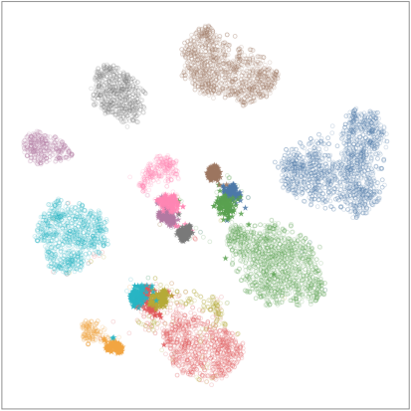 | 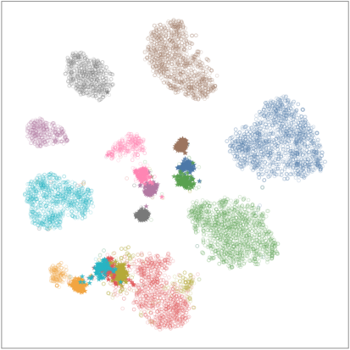 | 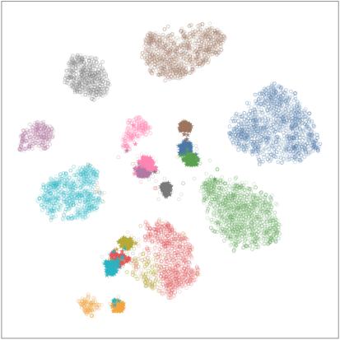
ZeroDiff
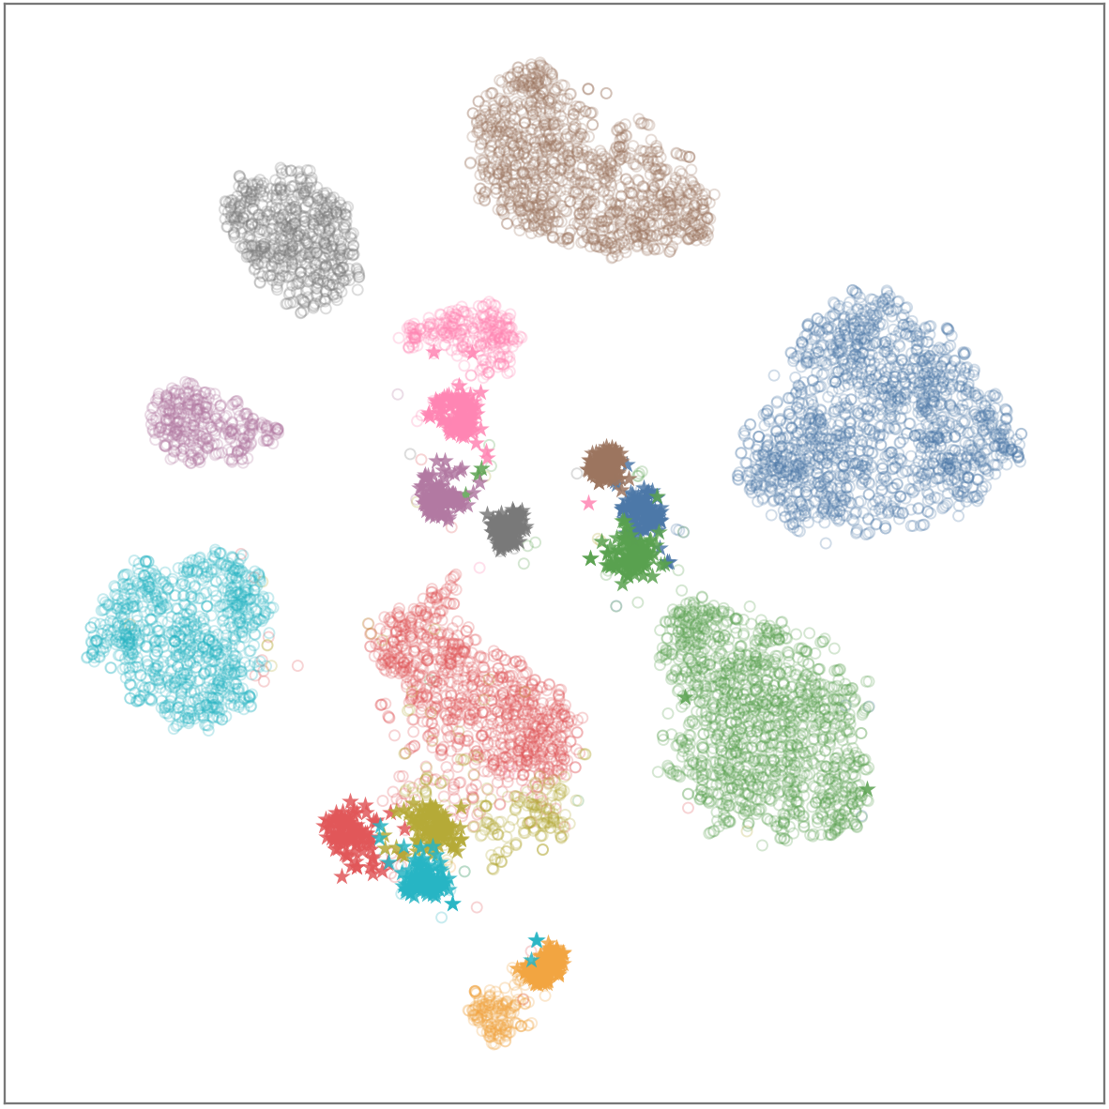 | 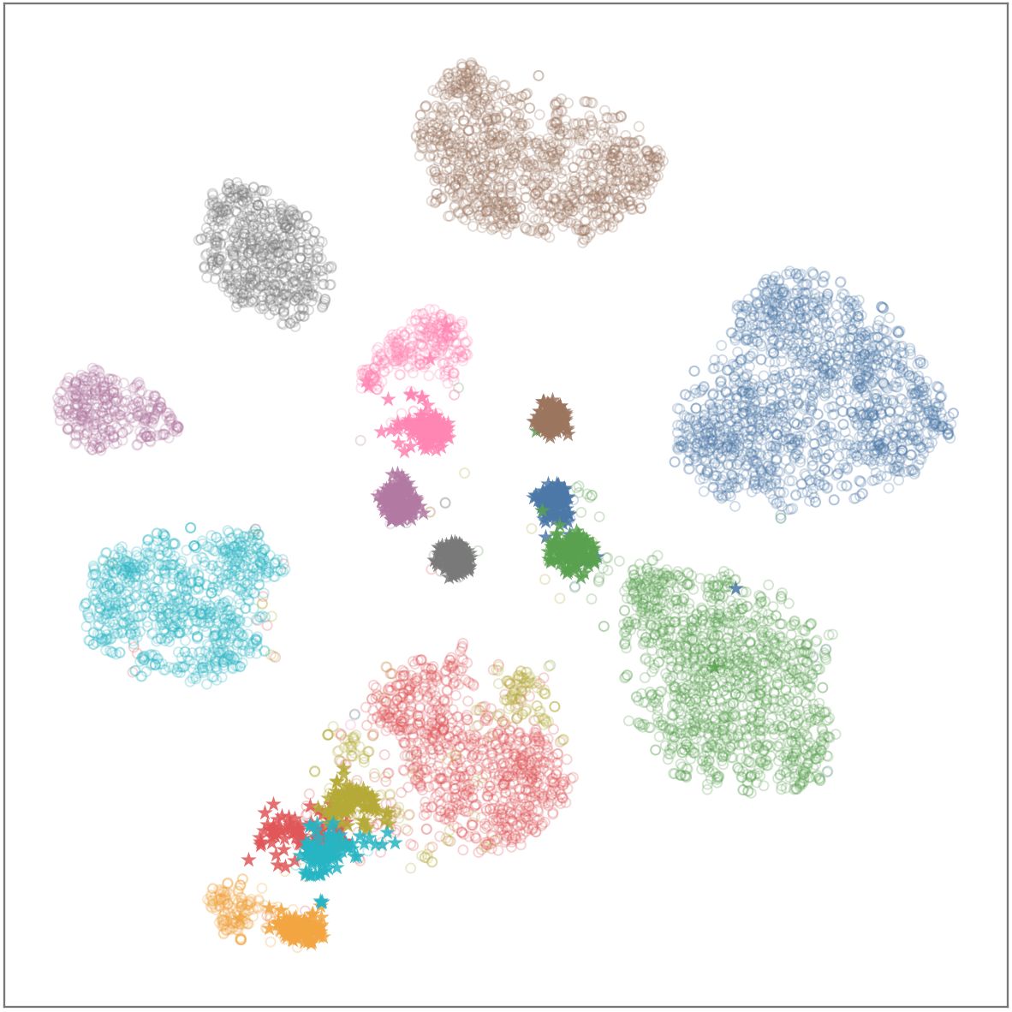 | 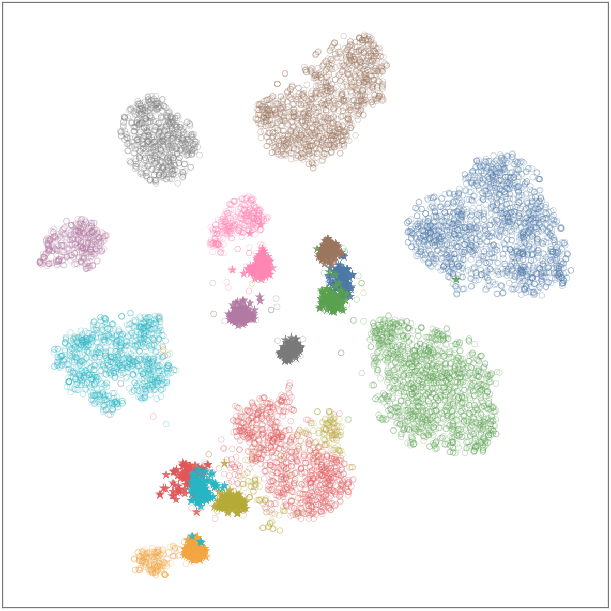
Ours
图 1 不同训练样本比例下 AWA2 未见类特征的 t-SNE 可视化。上、下排分别为 ZeroDiff 和本文方法，各列依次对应 100%、30% 和 10% 的已见类训练样本。每类展示 100 个生成样本及全部真实样本；颜色表示类别，空心圆和星形分别表示真实与生成特征。各子图采用相同设置独立降维。
两种方法均形成了若干较集中的生成特征簇，但部分不同类别的生成簇彼此邻近，且多个类别的生成特征与对应真实特征仍存在分离。在 100% 与 30% 训练样本的结果中，本文方法的部分相邻生成簇呈现较清楚的边界，例如图中部灰色生成簇与邻近粉色、紫色生成簇的分离更容易辨认。采用 10% 训练样本时，本文方法仍能形成若干可辨认的生成簇，但蓝色与绿色等相邻生成簇仍存在混叠。这些观察显示，部分局部簇结构有所改善，生成特征与真实特征之间的分布差异以及局部类别混叠仍然存在。
各子图采用相同设置独立降维，跨图的绝对位置和簇间距离不能直接比较。图 1 为表 2 的识别结果提供定性补充，其结论限于所展示样本的二维分布，不能直接推及高维关系误差或逐扩散状态的关系保持程度。

Hyperparameter Analysis

Conclusion

